- Информация об образовательной организации
1.1. Наименование образовательной организации | Муниципальное бюджетное общеобразовательное учреждение «Многопрофильный лицей им. А.М.Булатова п.г.т.Кукмор» Кукморского муниципального района Республики Татарстана
1.2. Руководитель образовательной организации | Камалова Любовь Степановна
1.3. Телефон/ факс образовательной организации | +7(843)-642-81-04
1.4. Адрес электронной почты образовательной организации | S2.Kuk@tatar.ru
1.5. Адрес сайта в Интернете | https://edu.tatar.ru/kukmor/sch2
1.6. Информация о научном консультанте | Плотникова Евгения Завдятовна, кандидат педагогических наук, заведующая методическим кабинетом ГАПОУ «АПК им.Г.Тукая»
1.7.Информация об организациях - партнерах | 1. МБОУ «СОШ №4 п.г.т.Кукмор» Кукморского муниципального района РТ;  422110 РТ, Кукморский муниципальный район, ул.Мичурина, 25; 7(843)-642-78-70; S4Kuk@tatar.ru  Руководитель: Хасанов Азат Исмагилович  2. МБОУ «Яныльская средняя школа» Кукморского муниципального района РТ;  422122 РТ, Кукморский муниципальный район, с.Яныль, ул. Центральная, д.1А;  7(843)-643-75-12; Sya.Kuk@tatar.ru  Руководитель: Шакиров Ришат Рашидович
- Информация об инновационной деятельности
2.1.Тема инновационной деятельности | Развитие профильного обучения в Республике Татарстан: взаимодействие системы «школа – колледж – вуз – предприятие»
2.2.Авторский коллектив | Камалова Л.С., Габидуллина Г.Г., Шигапова Н.Г., Курбанова Р.Р., Багаутдинова З.А., Туктамышева А.Р., Гарифуллина Р.Г., Хазиева Л.М., Галиева Н.А, Иванов С.К., Гладких А.С., Махмутова Л.П.
2.3. Ресурсное обеспечение инновационной деятельности: | Инновационную деятельность в лицее осуществляет педагогический коллектив в составе 78 учителей, имеющих высокий уровень квалификации. Из 78 педагогов 21 имеют высшую квалификационную категорию, что составляет 27%; 36 имеют первую категорию, что составляет 46% от общего числа педагогов. 4 учителя имеют квалификацию «педагог профессионального обучения».  Звание «Заслуженный учитель РТ» имеют 2 учителя; награждены знаком «Почетный работник РФ» - 4; нагрудным знаком «За заслуги в образовании» - 6; Почетной грамотой РФ – 2, знаком «Отличник народного просвещения» - 2; Почетной грамотой Республики Татарстан – 2 учителя. 14 педагогов стали победителями гранта «Наш лучший учитель»; 2 педагога – победителями гранта «Учитель – мастер» и 1учитель - победителем гранта «Педагог – наставник».  В инновационную деятельность вовлечен каждый ученик. Сегодня в лицее обучаются 777 учащихся. Профориентационная работа ведется по уровням обучения: на уровне НОО охвачено 350 обучающихся, на уровне ООО – 358, на уровне СОО – 68 обучающихся. Охват всех обучающихся обусловлен наличием в лицее педагога-психолога, педагога-организатора, педагога – библиотекаря, педагогов дополнительного образования и специалистов профессионального образования.  Учителя постоянно работают над повышением квалификации. В 2014 году 3 учителя побывали на стажировке в Великобритании и 1 учитель в Сингапуре. В 2016 году 4 учителя приняли участие в VII Международном слете учителей в г. Сочи. В марте 2017 года 42 учителя прошли обучение в г. Москве на семинарах IV всероссийской выездной школы педагогов.  Учебно-методическое обеспечение представлено авторскими программами и проектами: программа «Основы лидерства», «Технология дизайна», учебная программа «Профессиональное самоопределение», проект «Успешный», проект «ПаРК (патриоты родного Кукмора).  Качество образования достигается в результате применения инновационных методик обучения. Лицей является Школой Превосходства по направлению «Критическое мышление». Учителя успешно применяют на уроках, во внеурочной деятельности сингапурские обучающие структуры. С 2014 г. в лицее организован поточно-групповой метод обучению математике и русскому языку.  Инновационным подходом в самоопределении и становлении личности является применение в обучении ТРИЗ (теория решений изобретательских задач), позволяющая формировать у детей такие качества мышления как гибкость и подвижность, склонности к творческому воображению, что является основой формирования лидерских качеств, необходимых для профессионального самоопределения. Успешное внедрение ТРИЗ - результат сотрудничества с Анатолием Гином, вице-президентом Международной общественной Ассоциации профессиональных преподавателей, разработчиков и пользователей теории решения изобретательских задач (ТРИЗ) по вопросам образования (г. Москва). Семинар на базе лицея с его участием (2014г.) и повышение квалификации учителей лицея на семинарах IV всероссийской выездной школы в 2017г. стали методической базой для реализации ТРИЗ на практике учителями лицея. Разработанные Гином методические пособия активно используются учителями на уроках и во внеурочной деятельности.  Материально-техническое обеспечение лицея позволяет осуществлять инновационную деятельность. В ресурсе лицея 42 учебных кабинета. Из них: кабинет дизайна, оснащенный стационарными компьютерами и 3D принтером; кабинет самообслуживания; швейная мастерская, оборудованная производственными машинами и вышивальной машиной; учебные кабинеты биологии, химии, укомплектованные учебно-методическими комплексами, реактивами. Библиотека лицея обеспечивает доступ всех участников инновационной деятельности к учебно-методической ресурсной базе по профориентационной работе, а также к полному комплекту методических пособий А.Гина по ТРИЗ.
2.4.Форма конечного инновационного продукта | Программа «Профориентационная социализация школьников в образовательной траектории «лицей – колледж (вуз) – предприятие» как залог успешности личности»

Описание инновационной деятельности
Раздел 1. Обоснование (актуальность), с учетом анализа имеющихся аналогов и их ограниченность.
Инновационным потенциалом общества и экономики страны является
профессионально ориентированная, успешная личность, готовая вложить свои знания, способности, талант в инновационный путь развития страны. В основе профессиональной успешности личности лежит концепция профориентации, которая была актуальной во все времена. Изменения в социально-экономической сфере общества не могли не отразиться на целях, задачах, формах, методах и содержании профориентационной работы. Важным ее компонентом на сегодняшний день является формирование лидеров - профессионалов в той или иной области, руководителей разных рангов, способных осуществить инновационный прорыв во всех сферах общественной жизни нашей страны. На это ориентирована и стартовавшая в 2017 году российская Программа «Лидер». Профессиональная успешность личности складывается из многих факторов. Главный из них - личностно-ориентированная помощь молодому поколению в выявлении и развитии способностей и склонностей, профессиональных и познавательных интересов в выборе профессии, а также формирование потребности и готовности к труду в условиях рынка, многоукладности форм собственности и предпринимательства. Именно этот фактор закладывается в лицее. Без его дальнейшего развития в образовательной системе «лицей – колледж (вуз) – предприятие» он теряет значимость. Выпускник лицея – это, прежде всего, личность с высокой мотивацией к профессиональной деятельности, для осуществления которой он должен получить соответствующее профессиональное образование. К сожалению, потребности рынка труда не соответствуют субъективным профессиональным устремлениям молодежи. Указанный фактор приводит к появлению избытка специалистов в одних отраслях и дефициту в других. Так, востребованными на рынке труда в Кукморском районе являются следующие специальности: строители, электрогазосварщики, швеи, слесари, токари, а также ветеринарные врачи, врачи – терапевты, врачи акушер-гинекологи, врачи – хирурги, учителя. В настоящее время около 6 тыс. человек работают за пределами района. Наблюдается рост числа безработных среди молодежи в возрасте 16-29 лет. Распространенной причиной невостребованности молодых специалистов является несоответствие между полученной в учебном заведении профессией (специальностью) и спросом экономики района на рабочую силу. Инновационная деятельность лицея по направлению « Развитие профильного обучения в Республике Татарстан: взаимодействие системы «школа – колледж (вуз) – предприятие» дает возможность обучающимся приобрести положительный опыт для успешной профессиональной адаптации, что позволит многим избежать рисков с профессиональным самоопределением.
Раздел 2. Цель и задачи
Цель инновационной деятельности: Разработка, апробация и внедрение в образовательный процесс инновационного продукта Программы «Профориентационная социализация школьников в образовательной траектории «лицей – колледж (вуз) – предприятие» как залог успешности личности».
Задачи:
1.Разработка технологии и методов организации взаимодействия лицея с учреждениями среднего и высшего профессионального образования, предприятиями города.
2. Создание широкой и разветвленной сети социальных коммуникаций образовательной организации с различными профессиональными учебными заведениями в области формирования профессиональных ориентиров обучающихся, соответствующих как запросам участников образовательного процесса, так и социальному запросу.
3. Формирование у учащегося культуры социальных коммуникаций и последующее вовлечение в многообразие социальных практик с целью достижения предметных, метапредметных и личностных результатов обучения.
4.Приобретение обучающимися положительного опыта для успешной профессиональной адаптации, вовлечение в предпринимательскую и производственную деятельность.
5.Повышение квалификации и аттестация имеющихся педагогических кадров с целью возможности для учителя реализовать себя в новых направлениях развития лицея.
6.Повышение информационной открытости лицея, эффективности взаимодействия с органами управления, учениками, родителям и другими сообществами.
7.Повышение рейтинга лицея и конкурентоспособности его выпускников.
Раздел 3. Контингент
В инновационную деятельность вовлечены как обучающиеся лицея, так и их родители, которые находятся в тесном сотрудничестве с педагогическим коллективом. Интерес обучающихся 10-11 классов, реализующих программы профильного обучения, и 7 – 9- ых классов, охваченных предпрофильной подготовкой, обусловлен профессиональным самоопределением. Создание инновационной площадки на базе лицея позволит обучать педагогов других школ, заинтересованных данным направлением инновационной деятельности лицея.
Раздел 4. Краткая аннотация содержания инновационной деятельности
При разработке Программы инновационной деятельности «Профориентационная социализация школьников в образовательной траектории «лицей – колледж (вуз) – предприятие» как залог успешности личности» учтены основные аспекты: изучение демографической структуры ресурсов рынка труда Республики Татарстан и Кукморского района; выявление профессиональных интересов и потребностей обучающихся лицея; диагностирование профессионально значимых свойств личности обучающегося; определение психофизиологических особенностей состояния здоровья; поиск путей и методов профориентационной работы.
Формирование профессионально ориентированной, успешной личности лежит в основе содержания инновационной деятельности лицея. Функционирование в лицее студии дизайна, медицинского и педагогического классов, а также «швейной мастерской» – начальная ступень к профессиональной успешности личности. Каждая из перечисленных объединений действует в тесном сотрудничестве с профессиональными колледжами и вузами: факультетом дизайна КФУ, АПК им. Г.Тукая, отделением довузовской подготовки КГМУ и ГАПОУ «Кукморский аграрный колледж». Взаимодействие «лицей – колледж (вуз)» ставит задачу подготовки дизайнеров, врачей, медработников, учителей начальных классов, педагогов – организаторов, воспитателей детских садов, а также специалистов рабочих профессий. При этом у обучающихся
формируются и развиваются УУД (универсальные учебные действия): личностные, коммуникативные, предметные и регулятивные. Представленная система «лицей – колледж (вуз) – предприятие» включает ориентирование обучающихся на разные по специфике труда, уровню образования и востребованности рынком труда специальности и профессии. В этом многообразии – возможность выбора обучающимися направления профессионального самоопределения по интересам и потребностям. В таблице представлена система профессионального самоопределения личности лицеиста:
МБОУ «Многопрофильный лицей им.А.М.Булатова п.г.т.Кукмор

Медицинский класс
«Швейная мастерская»
Педагогический класс
Студия дизайна

АПК им.Г.Тукая
КГМУ
Аграрный колледж (с.Яныль)
Факультет дизайна КФУ

швея
учитель начальных классов
дизайнер
врач, медицинский работник

навыки самообслуживания
организаторские способности
оказание медицинской помощи
творческие способности

Раздел 5. Ожидаемые результаты:
Инновационная деятельность лицея по данному направлению - это создание условий для устойчивого развития ОУ в условиях модернизации образования. Реализация Программы инновационной деятельности позволит:
- создать обновленную модель профориентационной работы на основе внедрения образовательной модели «лицей – колледж (вуз) – предприятие»;
- многим обучающимся определиться в выборе будущей профессии, попробовать свои силы в социально значимых проектах;
- повысить мотивационную готовность и практическую ориентированность учителя на инновационные процессы;
- повысить рейтинг образовательного учреждения на рынке образовательных услуг
- обеспечить методическими рекомендациями и пособиями классных руководителей, педагогов – психологов, педагогов – организаторов, занимающихся профориентационной работой с обучающимися.
Раздел 6. Инструменты мониторинга эффективности инновационной деятельности.
Цель мониторинга: сбор информации об эффективности инновационной образовательной программы «Профориентационная социализация школьников в образовательной траектории «лицей – колледж (вуз) – предприятие» как залог успешности личности».
Задачи мониторинга: экспертиза эффективности использования Программы; совершенствование отдельных целевых проектов Программы и инструментов их реализации, оценки и коррекции (в случае необходимости).
Формы мониторинга: система самооценки и самообследования на основе разработанных в образовательном учреждении критериев и показателей; система профессиональной экспертной оценки и «общественной» экспертной оценки, инструментами которой являются материалы, размещенные на сайте образовательного учреждения, публичные отчеты и иные, определенные органами управления образования процедуры.
Критерии | Показатели
Полнота разработанных  нормативных правовых  документов по проекту | - Наличие нормативно-правовой базы по проблеме эксперимента: приказы, положения, договоры, локальные акты, инструктивные материалы.  - Соответствие содержания нормативных правовых документов, предъявляемым к ним требованиям.  - Унифицированность разработанных нормативно-правовых документов (возможность их использования в других образовательных учреждениях).
Влияние изменений,  полученных в результате  инновационной деятельности, на  качество образования  обучающихся | - Результаты педагогической диагностики личностных результатов образования.  - Удовлетворенность детей и их родителей образовательным процессом.  - Вовлеченность обучающихся в инновационную деятельность.  - Положительная мотивация обучающихся к обучению.
Влияние изменений,  полученных в результате инновационной деятельности, на рост  профессиональных  компетенций  педагогических и  руководящих работников | - Степень вовлеченности педагогических и руководящих кадров образовательного учреждения в инновационную деятельность.  - Повышение профессиональной активности педагогического состава образовательного учреждения.  - Количество педагогов, участвующих в организации мероприятий на базе образовательного учреждения по теме РИП.  - Участие в создании методических разработок по теме РИП.
Информационное  сопровождение  РИП | - Наличие публикаций по теме РИП в педагогических изданиях.  - Наличие публикаций (репортажей) по теме РИП в СМИ.  - Отражение результатов инновационной деятельности на сайте образовательного учреждения.  - Наличие аналитических материалов по результатам мониторинговых исследований, выявляющих результативность (эффективность) инновационной работы.
Социальная  значимость инновационной работы | - Удовлетворенность субъектов образовательного процесса качеством образования в условиях инновационной деятельности.  - Результаты внешней экспертизы родительским сообществом и внешними партнерами.

Раздел 7. Инновационный продукт - Программа «Профориентационная социализация школьников в образовательной траектории «лицей – колледж (вуз) – предприятие» как залог успешности личности».
Раздел 8. Риски внедрения инновационного продукта:
-существующая система общего и профессионального образования не имеет устойчивых связей;
-профессионально-квалификационная структура подготовки кадров не в полной мере отвечает стратегическим направлениям развития инновационной экономики;
-программы профильного обучения не сопряжены с последующими ступенями профессионального образования;
-профессиональная квалификация педагогов, осуществляющих профильное обучение, не в полной мере соответствует требованиям инновационного образования;
-недостаточный уровень финансирования.
Раздел 9. Перспективы развития
Программа «Профориентационная социализация школьников в образовательной траектории «лицей – колледж (вуз) – предприятие» как залог успешности личности» позволит:
-формировать условия для профессионального самоопределения учащихся через специализацию в рамках предпрофильного и профильного обучения;
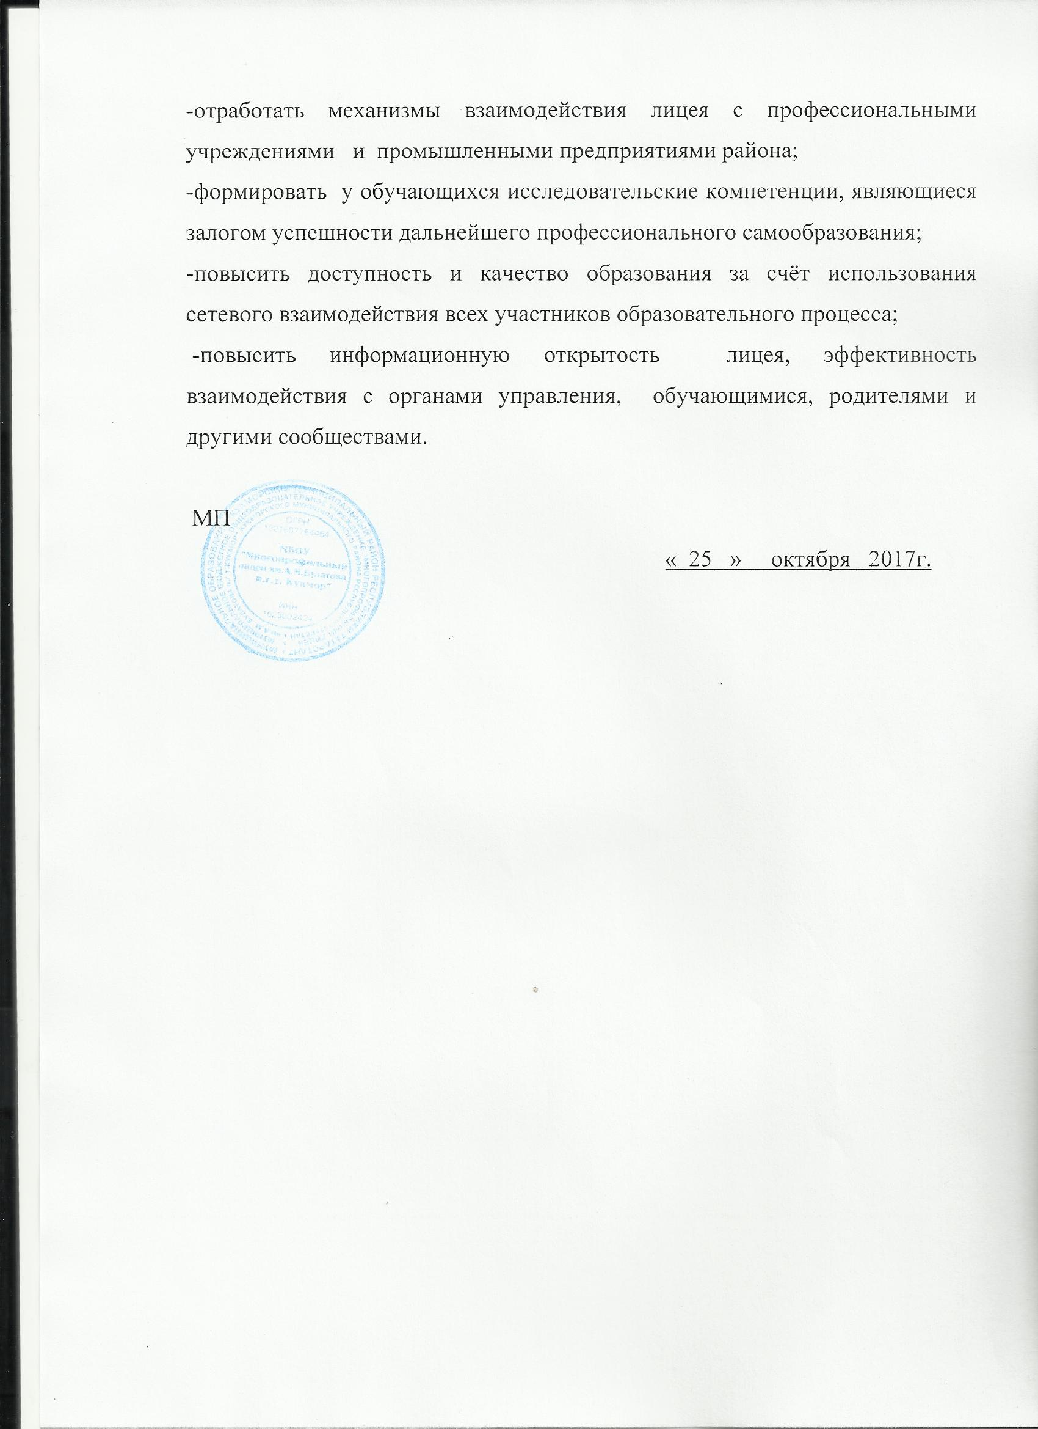

Муниципальное бюджетное общеобразовательное учреждение «Многопрофильный лицей им.А.М.Булатова п.г.т.Кукмор»
Кукморского муниципального района Республики Татарстан

Программа
« Профориентационная социализация школьников в образовательной траектории «лицей - колледж (вуз) – предприятие» как залог успешности личности»

Кукмор, 2017 год

Содержание:
- Содержание проблемы и обоснование необходимости ее решения программными методами………………………………………………………….
- Основные цели и задачи, сроки и этапы реализации Программы………………
- Механизм реализации Программы………………………………………………..
- Система программных мероприятий……………………………………………..
- Финансово-ресурсное обеспечение……………………………………………….
- Ожидаемые результаты Программы………………………………………………
- Рецензия научного консультанта…………………………………………………

Содержание проблемы и обоснование необходимости ее решения программными методами
Представленная Программа обусловлена необходимостью формирования высокомотивированной, профессионально ориентированной, успешной личности, готовой вложить свои знания, способности, талант в инновационное развитие страны. В основе профессиональной успешности личности лежит концепция профориентации, которая была актуальной во все времена. Изменения в социально-экономической сфере общества не могли не отразиться на целях, задачах, формах, методах и содержании профориентационной работы. Важным ее компонентом на сегодняшний день является формирование лидеров - профессионалов в той или иной области, руководителей разных рангов, способных осуществить инновационный прорыв во всех сферах общественной жизни нашей страны. На это ориентирована и стартовавшая в 2017 году российская Программа «Лидер». Профессиональная успешность личности складывается из многих факторов. Главный из них - личностно-ориентированная помощь молодому поколению в выявлении и развитии способностей и склонностей, профессиональных и познавательных интересов в выборе профессии, а также формирование потребности и готовности к труду в условиях рынка, многоукладности форм собственности и предпринимательства. Именно этот фактор закладывается в лицее. Без его дальнейшего развития в образовательной системе «лицей – колледж (вуз) – предприятие» он теряет значимость. Выпускник лицея – это, прежде всего, личность с высокой мотивацией к профессиональной деятельности, для осуществления которой он должен получить соответствующее профессиональное образование. К сожалению, потребности рынка труда не соответствуют субъективным профессиональным устремлениям молодежи. Указанный фактор приводит к появлению избытка специалистов в одних отраслях и дефициту в других. Так, востребованными на рынке труда в Кукморском районе являются следующие специальности: строители, электрогазосварщики, швеи, слесари, токари, а также ветеринарные врачи, врачи – терапевты, врачи акушер-гинекологи, врачи – хирурги, учителя. В настоящее время около 6 тыс. человек работают за пределами района. Наблюдается рост числа безработных среди молодежи в возрасте 16-29 лет. Распространенной причиной невостребованности молодых специалистов является несоответствие между полученной в учебном заведении профессией (специальностью) и спросом экономики района на рабочую силу. Инновационная деятельность лицея по направлению « Развитие профильного обучения в Республике Татарстан: взаимодействие системы «школа – колледж (вуз) – предприятие» дает возможность обучающимся приобрести положительный опыт для успешной профессиональной адаптации, что позволит многим избежать рисков с профессиональным самоопределением.
Проблема: Создание траектории «лицей – колледж (вуз) – предприятие», которая обеспечит обучающимся образовательную и социальную подготовку, способствующую формированию на высоком уровне способности выпускников к профессиональному самоопределению, выбору дальнейшего жизненного пути, готовности жить в постоянно меняющемся мире.
Актуальность Программы в том, что она показывает пути научно-методического сопровождения профориентационного процесса в лицее через систему «лицей – колледж(вуз) – предприятие», создает необходимые условия для всесторонней самореализации педагогического коллектива.

Основные цели и задачи, сроки и этапы реализации программы
В МБОУ «Многопрофильный лицей им.А.М.Булатова п.г.т. Кукмор» ежегодно проводится анкетирование на выявление проблем профессионального самоопределения учащихся. Выводы: 26 % опрошенных декларируют высокий уровень осведомлённости о выборе профессии; у 32 % опрошенных сформировалась ориентация только на учебную деятельность; у 43 % опрошенных сформировалось поверхностное отношение к получаемым в лицее профориентационным знаниям; у 81 % опрошенных присутствует несоответствие личных данных к выбору профессии.
Данные опроса обучающихся 9-11 классов показывают значимость и востребованность профориентационной работы в лицее. Ориентация школьников на профессиональный труд и выбор своего профессионального будущего должны являться неотъемлемой частью всего учебно-воспитательного процесса при обязательном дополнении его практической деятельностью, связанной с развитием склонностей учащихся к труду. Именно это является нравственным компонентом, который можно выделить из большинства определений профориентации (например, профориентация – целенаправленная деятельность по формированию у учащихся внутренней потребности и готовности к сознательному выбору профессии). В контексте Программы, он имеет особую значимость, поскольку профориентация рассматривается как средство обеспечения основ трудовой социализации учащихся.
Цель Программы: Формирование профессионально ориентированной, успешной личности в образовательной траектории «лицей – колледж (вуз)- предприятие».
Задачи:
1.Приобретение обучающимися положительного опыта для успешной профессиональной адаптации, вовлечение в предпринимательскую и производственную деятельность.
2.Повышение квалификации и аттестация имеющихся педагогических кадров с целью возможности для учителя реализовать себя в новых направлениях развития лицея.
3.Расширение сети социального партнёрства; привлечение специалистов из других сфер для реализации дополнительных программ.
4.Повышение информационной открытости лицея, эффективности взаимодействия с органами управления, учениками, родителям и другими сообществами.
5.Повышение рейтинга лицея и конкурентоспособности его выпускников.
Программа рассчитана на поэтапную реализацию в течение 1 календарного года – с января 2018 по декабрь 2018года.

Механизм реализации Программы
Механизм реализации Программы направлен на обеспечение выполнения всех программных мероприятий. Необходимым условием реализации Программы является взаимодействие администрации лицея с администрациями учреждений СПО, ВПО и руководством предприятий города.
Реализация Программы предусматривает использование всех имеющихся ресурсов осуществления инновационной деятельности. Это и кадровые ресурсы, и методический инструментарий, и материально-техническое обеспечение.
Важными элементами механизма реализации Программы являются планирование, прогнозирование и подведение итогов. Планирование определяет краткосрочные цели (1 год). Прогнозирование учитывает ожидаемые результаты и риски. Подведение итогов определяет достижение цели и поставленных задач.
В механизм реализации Программы заложен динамизм системы мероприятий, параметры которого определяются результатами мониторингов, что обеспечивает адаптивность Программы к изменениям.
В качестве основных инструментов реализации Программы ее авторы рассматривают:
- педагогическое воздействие, эффективность которого достигается организацией путем повышения квалификации педагогов — в первую очередь, классных руководителей — в области развития и совершенствования профориентационной работы, а также вовлечением родителей обучающихся в реализацию данной Программы;
- социально-коммуникативную сеть, представленную образовательной системой «лицей – колледж(вуз) - предприятие»;
- пространственно-предметную среду ОУ, как одну из важнейших составляющих для успешного внедрения Программы.

Система программных мероприятий
№ | Мероприятие Программы | Сроки или период | Контингент участников
 | Подготовительный этап: январь – февраль 2018г.
1. | Диагностика интересов, мотивации детей к игровой и учебной деятельности | январь | 1 - 4 классы
2. | Сюжетно-ролевые игры, проигрывание профессий | январь | 1 - 4 классы
3. | Классные часы о разных профессиях |  | 1 - 4 классы
4. | Диагностика индивидуальных особенностей, интересов, склонностей, мотивации к учебной деятельности и социальной сфере, мотивов саморазвития | январь | 5 – 11 классы
5. | Встречи с людьми разных профессий | январь | 5 - 8 классы
6. | Занятия с педагогом – психологом: «Формирование умения адекватно оценивать свои личностные особенности в соответствии с требованиями избираемой профессии»; «Знакомство с правилами выбор профессии» | февраль | 7 - 8 классы
7. | Организация занятий обучающихся медицинского класса, созданного на базе КГМУ | январь | 10-11 классы
8. | Организация занятий обучающихся педагогического класса, созданного на базе АПК им. Г. Тукая | январь | 7 класс
9. | Организация занятий обучающихся «швейной мастерской», созданной на базе Яныльского аграрного колледжа | январь | 8 - 9 классы
10. | Организация занятий студии дизайна | январь | 5 - 9 классы
11. | Организация экскурсий на предприятия города | февраль | 2 - 9 классы
12. | Посещение вузов, колледжей в День открытых дверей |  | 8 - 11 классы
13. | Посещение элективных курсов и курсов по выбору, спецкурсов | январь | 8 - 11 классы
14. | Классные часы, знакомящие с состоянием на рынке труда города Кукмор и Республики Татарстан | февраль | 8 - 11 классы
15. | Разработка методических рекомендаций для классных руководителей по планированию профориентационной работы с обучающимися различных возрастных групп | февраль | авторский коллектив
16. | Организация для родителей цикла лекториев о профессиональном самоопределении подростков, выпуск социальных роликов. | февраль | родители
 | Основной этап: март – ноябрь 2018г
1. | Конкурс рисунков «Кем быть» | март | 1-4 классы
2. | Встречи детей с мастерами своего дела (мамы, папы, бабушки, дедушки), показы образцов труда, рукоделия | апрель | 1-4 классы
3. | Выставка детских поделок «Моя будущая профессия» | май | 1 - 4 классы
4. | Костюмированный карнавал профессий | октябрь | 2 - 8 классы
5. | Смотр-конкурс творческих проектов на тему «Я б в … пошёл, пусть меня научат!» | март | 5 - 8 класс
6. | Учебно-познавательная игра «Чей это инструмент?» | апрель | 6 - 7 классы
7. | Часы общения: какие профессии живут в нашем городе; кто работает в нашей школе (экскурсия); как правильно организовать свое рабочее место (практическая минутка); твои трудовые обязанности в школе и дома; экскурсия в мастерские Академии искусства; мое свободное время | сентябрь | 1 - 8 классы
8. | Фестиваль детского творчества «В мире профессий» | ноябрь | 5 - 11 классы
9. | Конкурс социальных проектов «Профессии, которые выбирают» | март | 5 - 11 классы
10. | Неделя профориентации (игры, конкурсы, родительские собрания, выступления агитбригад, выпуск тематической лицейской газеты) | ноябрь | 1-11 классы
11. | Прохождение практики обучающихся педагогического класса на базе начальной школы | октябрь-ноябрь | педкласс
12. | Прохождение практики обучающихся медицинского класса на базе ЦРБ | октябрь-ноябрь | медкласс
13. | Прохождение практики обучающихся «швейной мастерской» на базе ОАО «Кукморская швейная фабрика» | октябрь-ноябрь | обучающиеся «швейной мастерской»
14. | Прохождение практики студии дизайна на базе лицея | октябрь-ноябрь | студия дизайна
15. | Организация для классных руководителей и учителей-предметников цикла семинаров по теме «Профориентация и социализация личности» | март | педагогический коллектив
16. | Проведение лицейской научно-практической конференции «Шаг в науку» | май | 1-11 классы
17. | Проведение классными руководителями индивидуальных консультаций с родителями по вопросу выбора профессий обучающимися, педагогическое просвещение по вопросу выбора профессии | октябрь | родители
18. | Проведение общешкольных родительских собраний на тему: «Профориентация и трудовая социализация лицеистов» | апрель | родители
 | Заключительный этап: декабрь 2018г.
1. | Обобщение результатов работы медицинского класса | декабрь | медкласс
2. | Обобщение результатов работы педагогического класса | декабрь | педкласс
3. | Обобщение результатов работы «швейной мастерской» | декабрь | обучающиеся «швейной мастерской»
4. | Обобщение результатов работы студии дизайна | декабрь | студия дизайна
5. | Проведение мониторинга учителей-предметников, классных руководителей, руководителей творческих объединений по вопросу реализации Программы | декабрь | педагогический коллектив
6. | Освещение результатов деятельности по реализации проекта в СМИ и на сайте образовательного учреждения для увеличения охвата школ, заинтересованных в реализации данной Программы | декабрь | авторский коллектив
7. | Организация и проведение мастер-класса «Из опыта работы в рамках реализации Программы» для заместителей директоров по воспитательной работе, по учебной работе школ Кукморского района и школ близлежащих районов | декабрь | авторский коллектив

Финансово-ресурсное обеспечение программы
№ | Направление | Объемы финансирования
1. | Оплата научного руководителя | 50 000
2. | Организация семинаров, вебинаров, конференций | 130 000
3. | Издание методических разработок, пособий, рекомендаций и другой печатной литературы | 50 000
4. | Обеспечение курсовой подготовки участников инновационной площадки | 40 000
5. | Научно-методичекое обеспечение реализации инновационной площадки | 82 000
6. | Цифровой дупликатор Ricoh Priport DX 2330, A4  Резак гильотинный механический Bulros 320  Ламинатор FGK 220  Переплетная машина для пластиковой пружины GBC COMBBIND 210 | 105 000  19 000  4 000  20 000
 | Итого | 500 000

Ожидаемые результаты Программы
Инновационная деятельность лицея по данному направлению - это создание условий для устойчивого развития ОУ в условиях модернизации образования. Реализация Программы инновационной деятельности позволит:
- создать обновленную модель профориентационной работы на основе внедрения образовательной модели «лицей – колледж(вуз) – предприятие»;
- многим обучающимся определиться в выборе будущей профессии, попробовать свои силы в социально значимых проектах;
- повысить мотивационную готовность и практическую ориентированность учителя на инновационные процессы;
- повысить рейтинг образовательного учреждения на рынке образовательных услуг;
- обеспечить методическими рекомендациями и пособиями классных руководителей, педагогов – психологов, педагогов – организаторов, занимающихся профориентационной работой с обучающимися.

Рецензия
на инновационный проект «Профориентационная социализация школьников в образовательной траектории «лицей – колледж (вуз) – предприятие" как залог успешности личности», разработанный коллективом учителей МБОУ «Многопрофильный лицей им. А.М.Булатова п.г.т.Кукмор» Кукморского муниципального района Республики Татарстана
Инновационный проект «Профориентационная социализация школьников в образовательной траектории «лицей – колледж (вуз) – предприятие" как залог успешности личности» являются своевременным, структурированным и логично выстроенным документом, излагающим не только основные принципы работы со школьниками в данной сфере, но и приводящим ряд практических подходов к ее реализации.
Подготовка подрастающего поколения к созидательному труду на благо общества - важнейшая задача всей образовательной системы государства. Ее успешное осуществление связано с постоянным поиском наиболее совершенных путей трудового воспитания и профессиональной ориентации. Передовой педагогический опыт, результаты научных исследований показывают, что только комплексный подход к решению вопросов трудового самоопределения молодежи способствует успеху профориентационной деятельности.
Профессиональная ориентация - это государственная по масштабам, экономическая по результатам, социальная по содержанию, педагогическая по методам сложная многогранная проблема. Профессиональная ориентация содействует рациональному распределению трудовых ресурсов общества в соответствии с интересами, склонностями, возможностями личности и потребностями народного хозяйства в кадрах определенных профессий.
В школе дети сосредотачиваются на профессиональном самоопределении. Оно предполагает самоограничение, отказ от подростковых фантазий, в которых ребёнок мог стать представителем любой профессии. Старшекласснику приходится ориентироваться в различных профессиях, что совсем не просто, поскольку в основе отношения к профессии чаще всего лежит не свой собственный, а чужой опыт, то есть сведения, полученные от родителей, друзей, знакомых, и т.д. Этот опыт обычно абстрактен, он не пережит, не выстрадан. Кроме того, нужно верно оценить свои собственные возможности - уровень учебной подготовки, здоровье, материальные условия семьи, и главное - свои способности и склонности.
Инновационный проект «Профориентационная социализация школьников в образовательной траектории «лицей – колледж (вуз) – предприятие», на наш вгляд, решит многие вышеназванные вопросы и позволит:

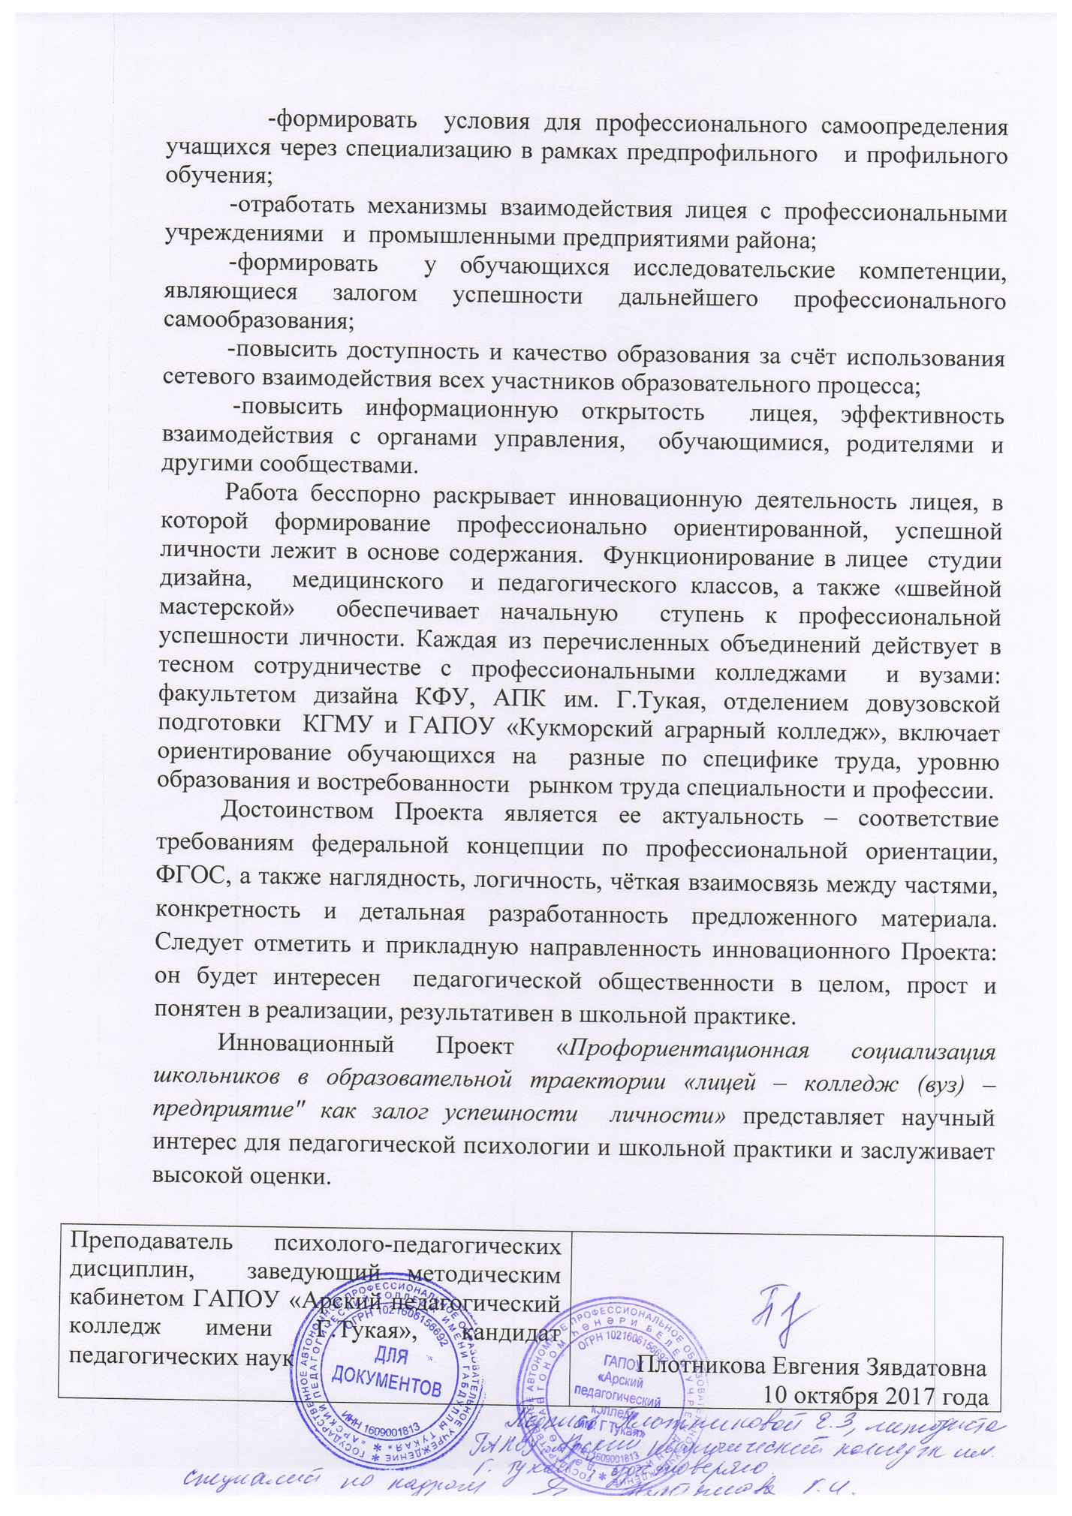

Представление на МБОУ «Многопрофильный лицей
им.А.М.Булатова п.г.т.Кукмор»
Кукморского района Республики Татарстан
В результате многолетнего опыта профориентационной работы в МБОУ «Многопрофильный лицей им.А.М.Булатова п.г.т. Кукмор» были успешно:
• разработаны организационные модели образовательной и воспитательной деятельности, включающие работу на уроке, во внеурочной деятельности, в сфере дополнительного образования, реализация которых изменила традиционный уклад лицейской жизни;
• внедрен в практику деятельности лицея диагностический инструментарий – фонд оценочных средств качества образовательной и воспитательной деятельности;
• опробованы технологии повышения эффективности педагогического труда.
Работа по заявленной теме РИП является естественным продолжением успешно реализованных проектов по профориентационной направленности.
На базе Лицея реализуются программы «Основы лидерства», «Технология дизайна», учебная программа «Профессиональное самоопределение», проект «Успешный», проект «ПаРК (патриоты родного Кукмора). Создана система предпрофильной и профильной подготовки обучающихся с 5 по 11 классы.
Основными целями и задачами обучения стало не только освоение учебной программы в соответствии с государственными требованиями, но и обеспечение условий для нравственного и физического развития личности учащихся, поднятие престижа рабочих профессий, профессии педагога, поступление в вуз в соответствии с профилем обучения. Исходя из этих целей, была продумана дополнительная программа обучения, включающая общие и специальные направления: обучение медицинскому делу и прохождение практики в районной больнице, развитие организаторских способностей через привлечение обучающихся к педагогической профессии, развитие лидерских способностей, позволяющих ученикам занимать активные жизненные позиции. Взаимодействие осуществляется с Кукморским аграрным колледжем, Арским педагогическим колледжем имени Г. Тукая, Казанским государственным медицинским университетом. На базе лицея уже в течение нескольких лет проводятся занятия с преподавателями вузов по биологии, направленные на подготовку к олимпиадам и ЕГЭ.
Работа лицея в направлении ранней профилизации имеет системную работу и некий опыт, позволяющий в учащихся с 5 класса развивать профессиональные навыки через занятия по профессиональному самоопределению, проводимые педагогом-психологом и классными руководителями. В лицее учащимся предлагаются спецкурсы по технологии дизайна, спецкурсы по предметам естественно-научного цикла, в 9-х классах курсы по выбору дают возможность учащимся определиться в выборе профильного обучения в 10-11 классах.
Лицей – единственное образовательное учреждение в Кукморском районе, которое предлагает учащимся четыре профиля обучения: химико-биологический, физико-математический, социально-экономический, социально-гуманитарный. Так лицей не только сохраняет контингент своих учеников, но и привлекает обучающихся других школ района. Возможность введения многопрофильности позволяет высокий профессионализм педагогов лицея. При выборе профильного обучения учитывается серьезный социальный запрос со стороны родителей и детей.
Активно работает служба психолого-педагогического сопровождения учебно-воспитательного процесса, которая оказывает психологическую помощь учащимся в том числе в начальной профессиональной ориентации.
Системный подход в профессионализации обучающихся и накопленный опыт работы лицея в данном направлении позволяет рекомендовать МБОУ «Многопрофильный лицей им.А.М.Булатова п.г.т. Кукмор» как базу для региональной инновационной площадки по


Оценка соответствия статуса РИП муниципального бюджетного общеобразовательного учреждения «Многопрофильный лицей им.А.М.Булатова п.г.т. Кукмор»
Наименование образовательной организации: Муниципальное бюджетное общеобразовательное учреждение «Многопрофильный лицей им.А.,Булатова п.г.т.Кукмор» Кукморского муниципального района Республики Татарстан
Тема инновационной деятельности: Развитие профильного обучения в Республике Татарстан: взаимодействие системы «школа – колледж – вуз – предприятие»
Наименование инновационного продукта, форма инновационного продукта: Программа «Профориентационная социализация школьников в образовательной траектории «лицей – колледж (вуз) – предприятие» как залог успешности личности»
Критерии оценки |  | Показатели оценки |  | Самооценка претендента | Оценка эксперта
1. | Инновационный характер предлагаемого продукта (оценивается один показатель) | 1.1 | Представлен принципиально новый продукт (инновация) | 1 | 1
1. |  | 1.2. | Представлен продукт с существенными изменениями, усовершенствованиями известных методов, технологий, программ и т.п. (новация) | 1 | 1
1. |  | 1.3. | Представлен известный продукт (не является инновационным) | 0 | 0
2. | Направленность инновационного продукта на решение актуальных задач развития системы образования в РТ (оценивается один показатель) | 2.1. | Использование инновационного продукта позволяет комплексно решать задачи развития образования (существенное влияние) | 0 | 0
2. |  | 2.2. | Использование инновационного продукта направлено на решение задач развития образования (частичное влияние) | 1 | 1
2. |  | 2.3. | Использование инновационного продукта не влияет на решение задач развития образования (отсутствует влияние) | 0 | 0
3. | Актуальность результатов, достигаемых при использовании инновационного продукта (оценивается один показатель) | 3.1. | Инновационный продукт применим для всех образовательных организаций | 2 | 2
3. |  | 3.2. | Инновационный продукт применим для группы образовательных организаций одного типа (например, гимназий, общеобразовательных школ, коррекционных школ и т.п.) | 0 | 0
3. |  | 3.3. | Инновационный продукт не приводит к достижению актуальных результатов в образовательной практике. | 0 | 0
4. | Ресурсное обеспечение реализации | 4.1. | Наличие научного консультанта | 1 | 1
4. | инновационной деятельности (оцениваются все показатели) | 4.2. | Наличие организаций – партнеров (экспериментальные площадки) | 1 | 1
4. | инновационной деятельности (оцениваются все показатели) | 4.3. | Наличие инструмента – мониторинга апробации и реализации инновации | 1 | 1
5. | Условия и предпосылки для осуществления инновационной деятельности (оцениваются все показатели) | 5.1. | Соответствие профессиональной квалификации специалистов заявленной теме и их достаточность | 1 | 1
5. |  | 5.2. | Наличие практических наработок, по заявляемой теме инновационной деятельности | 1 | 1
 |  | 5.3. | Коллективная форма | 1 | 1
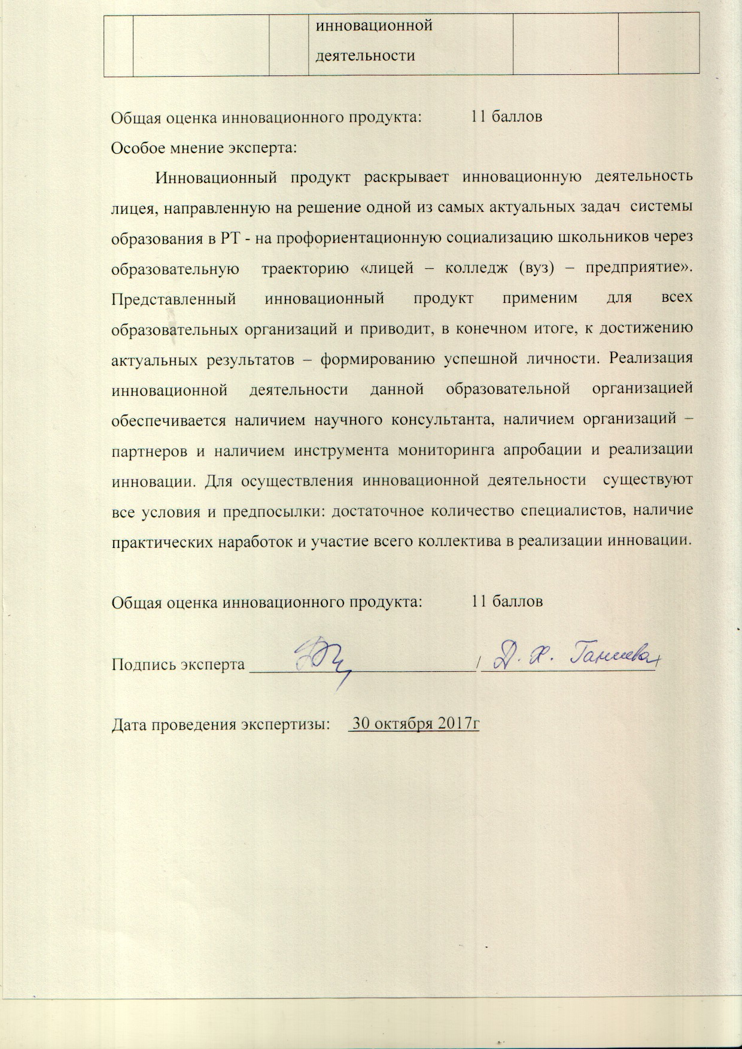

Лист предварительной технической экспертизы заявки
п/п | Параметры технической экспертизы | Да/нет (заполняется претендентом) | Да/нет (заполняется экспертом)
Наличие материалов
1. | Заявка | да | да
2. | Информация об образовательной организации | да | да
3. | Информация о научном консультанте | да | да
4. | Информация об ОО, готовых быть соисполнителями инновационной деятельности в качестве экспериментальной площадки | да | да
5. | Тема инновационной деятельности | да | да
6. | Авторский коллектив | да | да
7. | Материально-техническое обеспечение | да | да
8. | Финансовое обеспечение | да | да
9. | Кадровое обеспечение | да | да
10. | Учебно-методическое обеспечение | да | да
11. | Информация об инновационной деятельности | да | да
11. 1 | Обоснование (актуальность), с учетом анализа имеющихся аналогов и их ограниченность | да | да
11.2 | Цель и задачи | да | да
11.3 | Контингент | да | да
11.4 | Краткая аннотация содержания инновационной деятельности | да | да
11.5 | Ожидаемые результаты (количественные и качественные) | да | да
11.6 | Инструменты мониторинга эффективности инновационной деятельности | да | да
11.7 | Инновационный продукт | да | да
11.8 | Риски внедрения инновационного продукта | да | да
11.9 | Перспективы развития | да | да
12. | Соответствие материалов требованиям экспертизы | да | да
13. | Результат технической экспертизы:
Допущен к участию в конкурсе

Дата проведения технической экспертизы: 30 октября 2017г.
ФИО руководителя ОО Камалова Любовь Степановна
ФИО эксперта Ганиева Диляра Хакимовна

